**BỘ GIAO THÔNG VẬN TẢI**

**HƯỚNG DẪN SỬ DỤNG PHẦN MỀM HỌP TRỰC TUYẾN**

Chú ý:

* Sử dụng đường truyền internet ổn định, dự phòng thiết bị phát sóng di động tốc độ cao để sử dụng khi có sự cố về đường truyền internet.
* Kiểm tra camera, mic và loa trước khi vào cuộc họp(có hướng dẫn bằng hình ảnh ở dưới).
* Luôn luôn kiểm tra và tắt mic khi không phát biểu.
* Trong trường hợp bị out hoặc đứng hình khi kết nối lại phải tắt mic trước khi vào cuộc họp.
* Trong quá trình họp nếu hình ảnh bị đứng nhiều lần chuyển sang sử dụng trình duyệt khác.

***1.Truy cập trang web (có thể sử dụng Chrome, Firefox, Microsoft Edge):***

<https://hoptructuyen.mt.gov.vn>

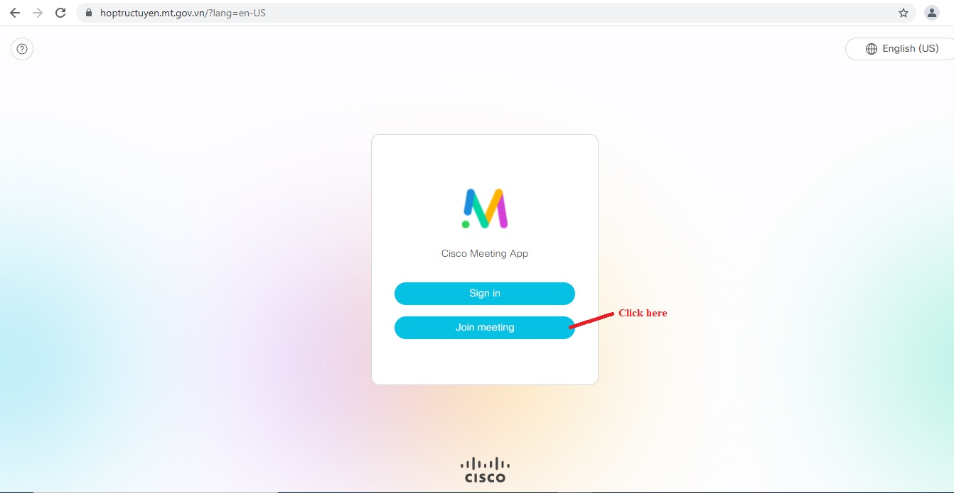

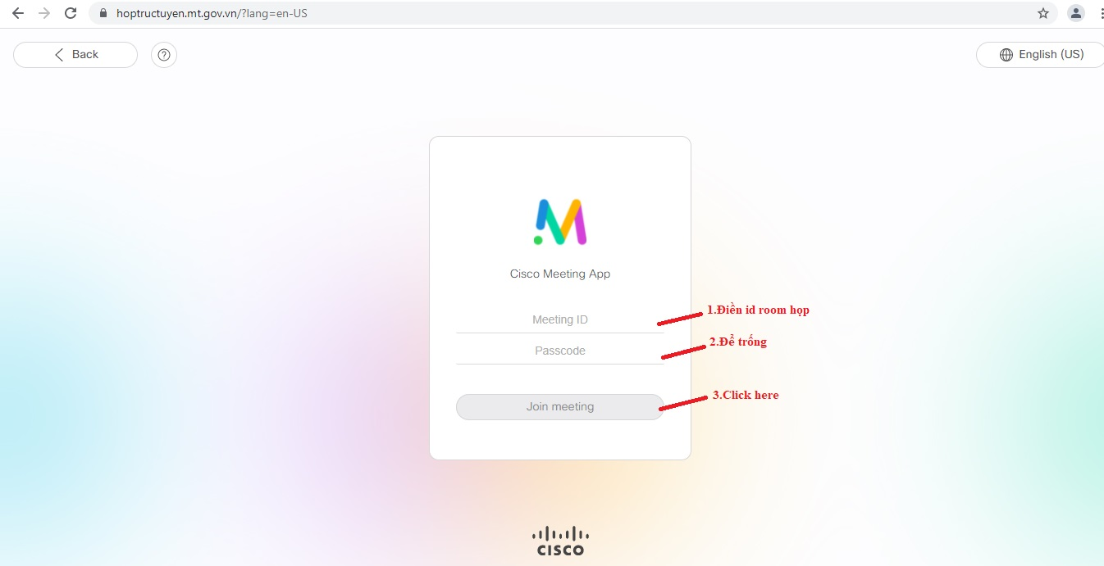

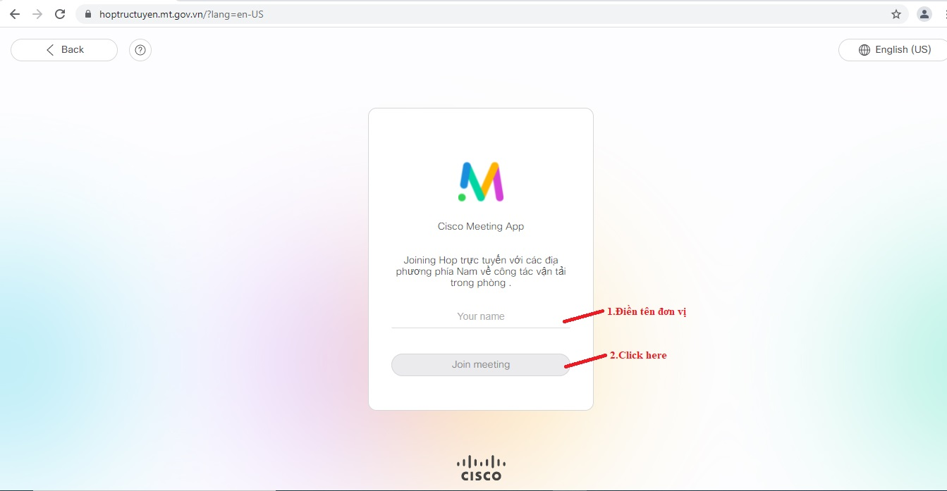

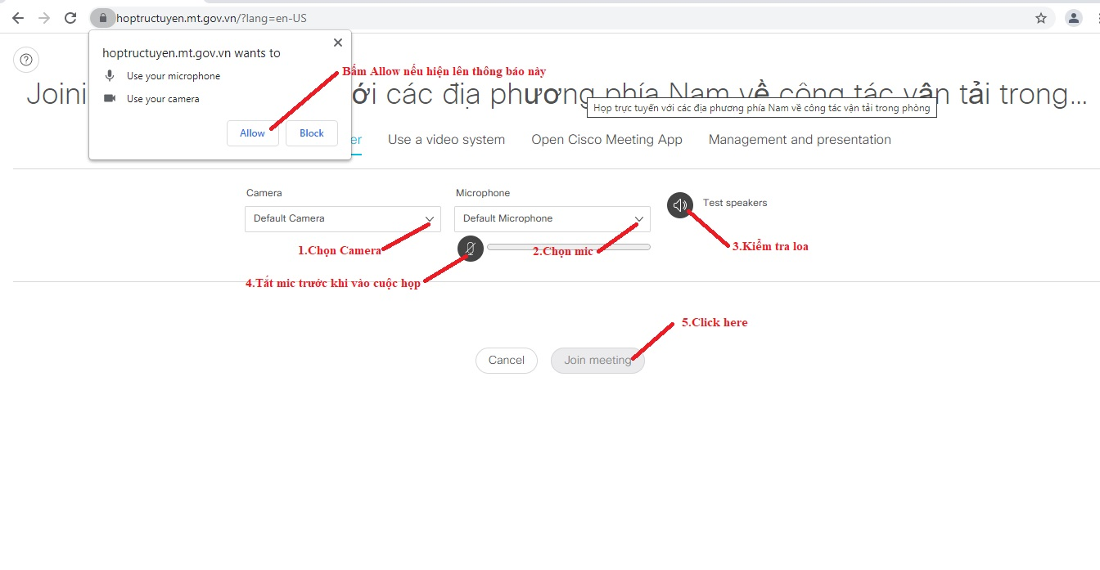

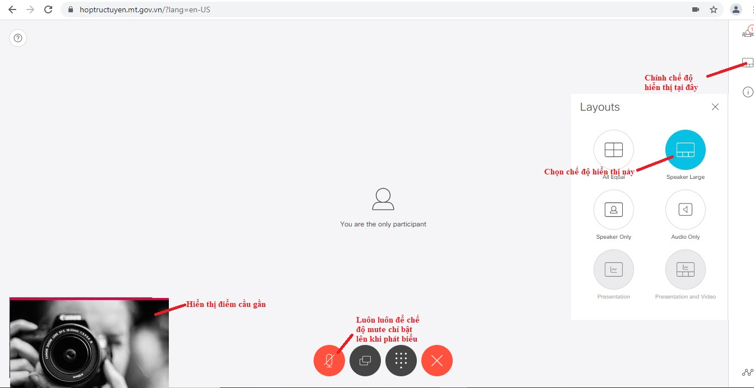

***2.Trong quá trình họp, các điểm cầu nếu thấy hình ảnh hoặc âm thanh không tốt có thể chuyển qua link dự phòng để đảm bảo chất lượng cuộc họp tốt hơn:***

<https://hoptructuyen2.mt.gov.vn>

*Sử dụng Chrome:

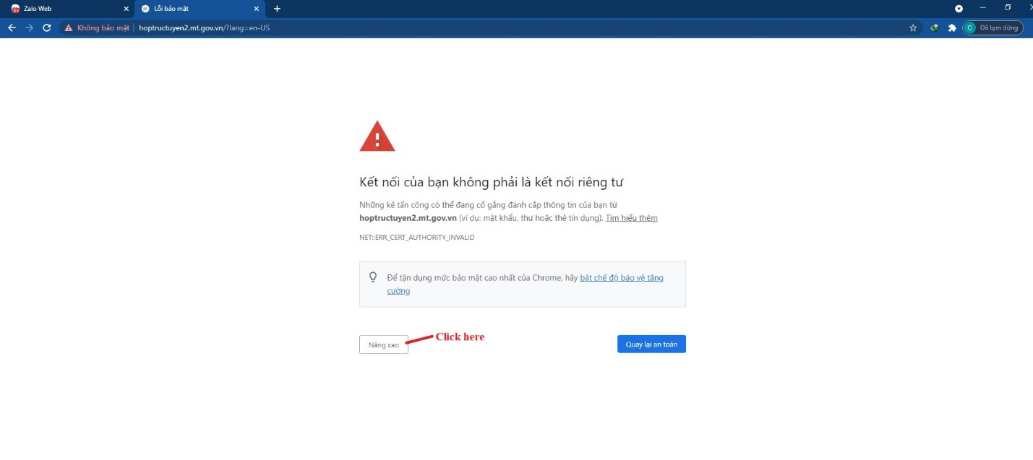

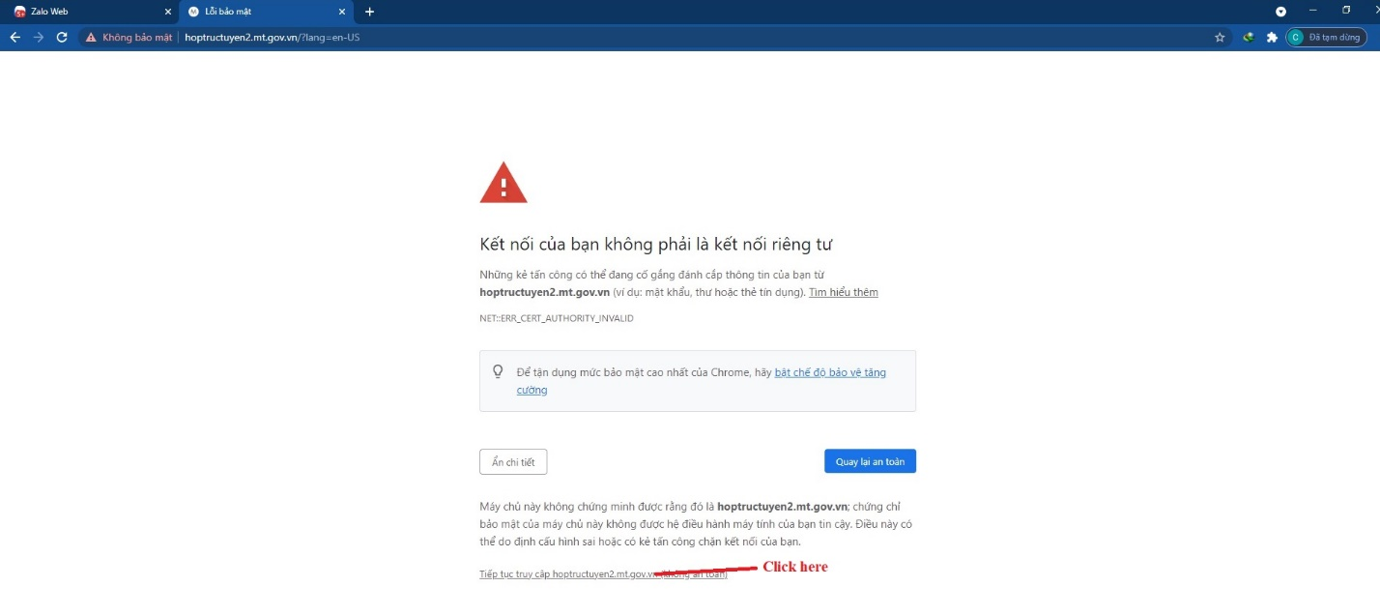

*Sử dụng Firefox:

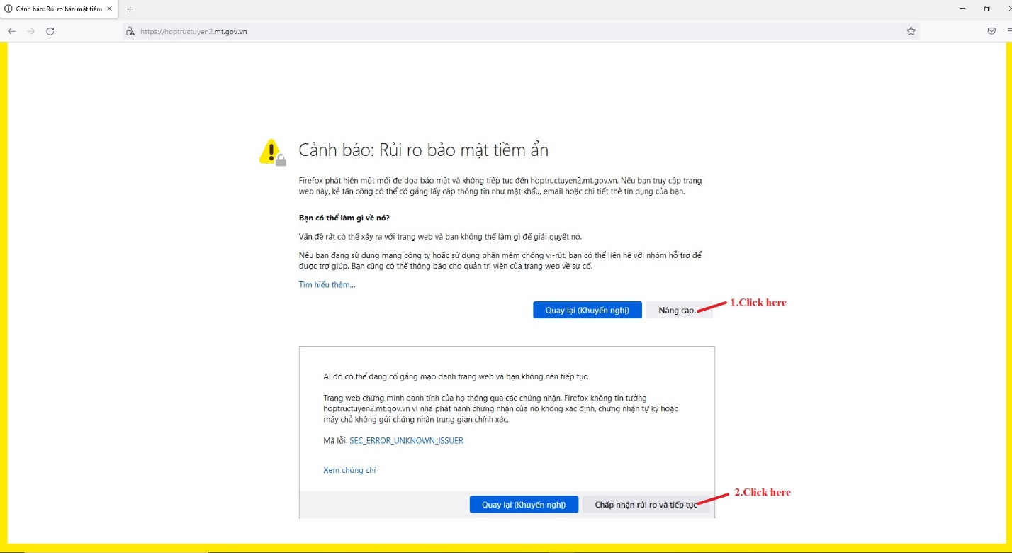

*Sử dụng Microsoft Edge:

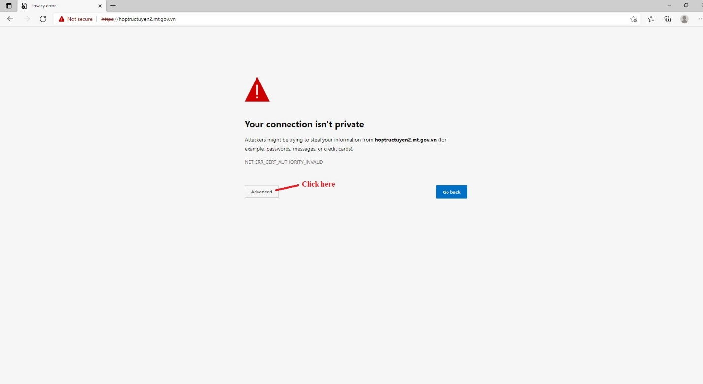

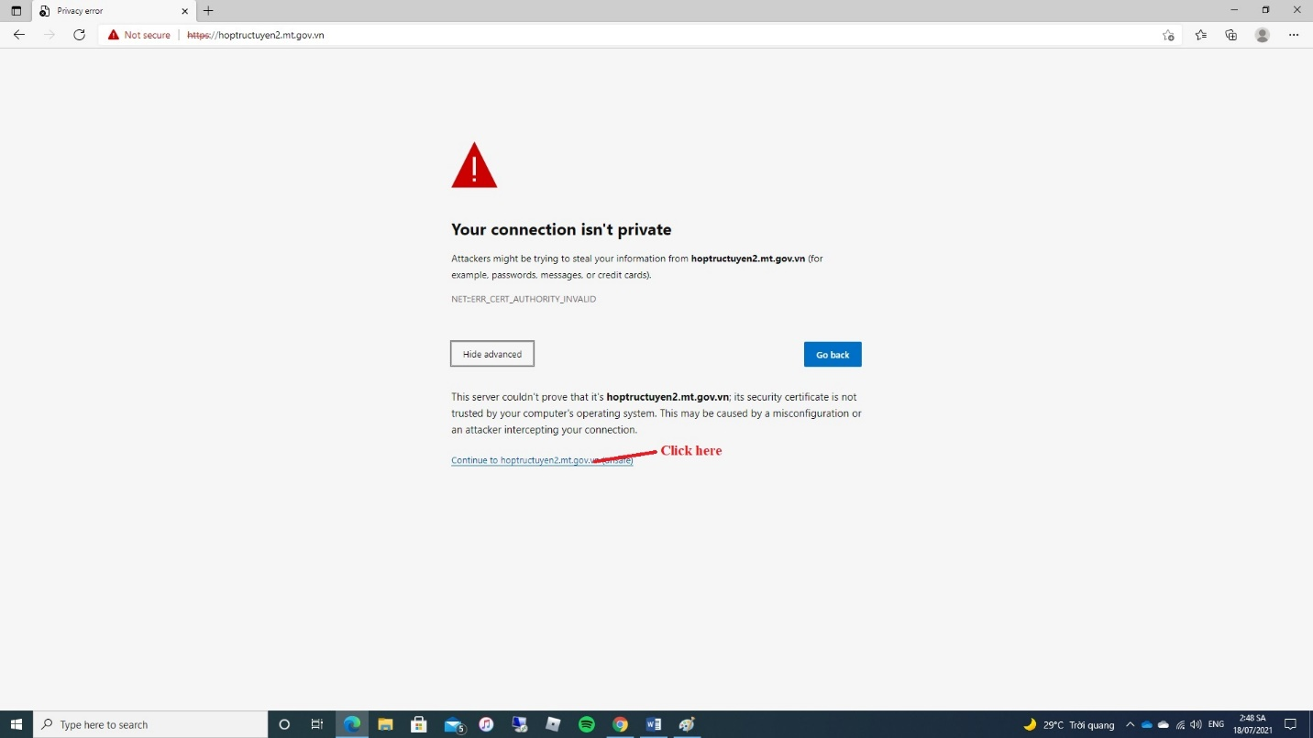

Các bước sau thao tác giống như hướng dẫn ở phần 1.

***3.Với các điểm cầu sử dụng thiết bị họp trực tuyến chuyên dụng (Polycom,Cisco,Sony…) liên hệ Trung tâm CNTT Bộ GTVT để được hướng dẫn:***

Hoàng Mạnh Cường-0983843786

Ngọc Anh Trung-0966691666

Lê Văn Long-0912333077

Phạm Công Chính-0974126699